
ΤΜΗΜΑ ΛΟΓΙΣΤΙΚΗΣ ΚΑΙ ΧΡΗΜΑΤΟΟΙΚΟΝΟΜΙΚΗΣ
ΠΜΣ ΔΙΕΘΝΗΣ ΟΙΚΟΝΟΜΙΚΗ και ΧΡΗΜΑΤΟΟΙΚΟΝΟΜΙΚΗ
Α4.
Απόφαση Συγκλήτου για την στρατηγική του Ιδρύματος σε θέματα ανάπτυξης προγραμμάτων μεταπτυχιακών σπουδών

2025
ΔΗΜΟΚΡΙΤΕΙΟ ΠΑΝΕΠΙΣΤΗΜΙΟ ΘΡΑΚΗΣ
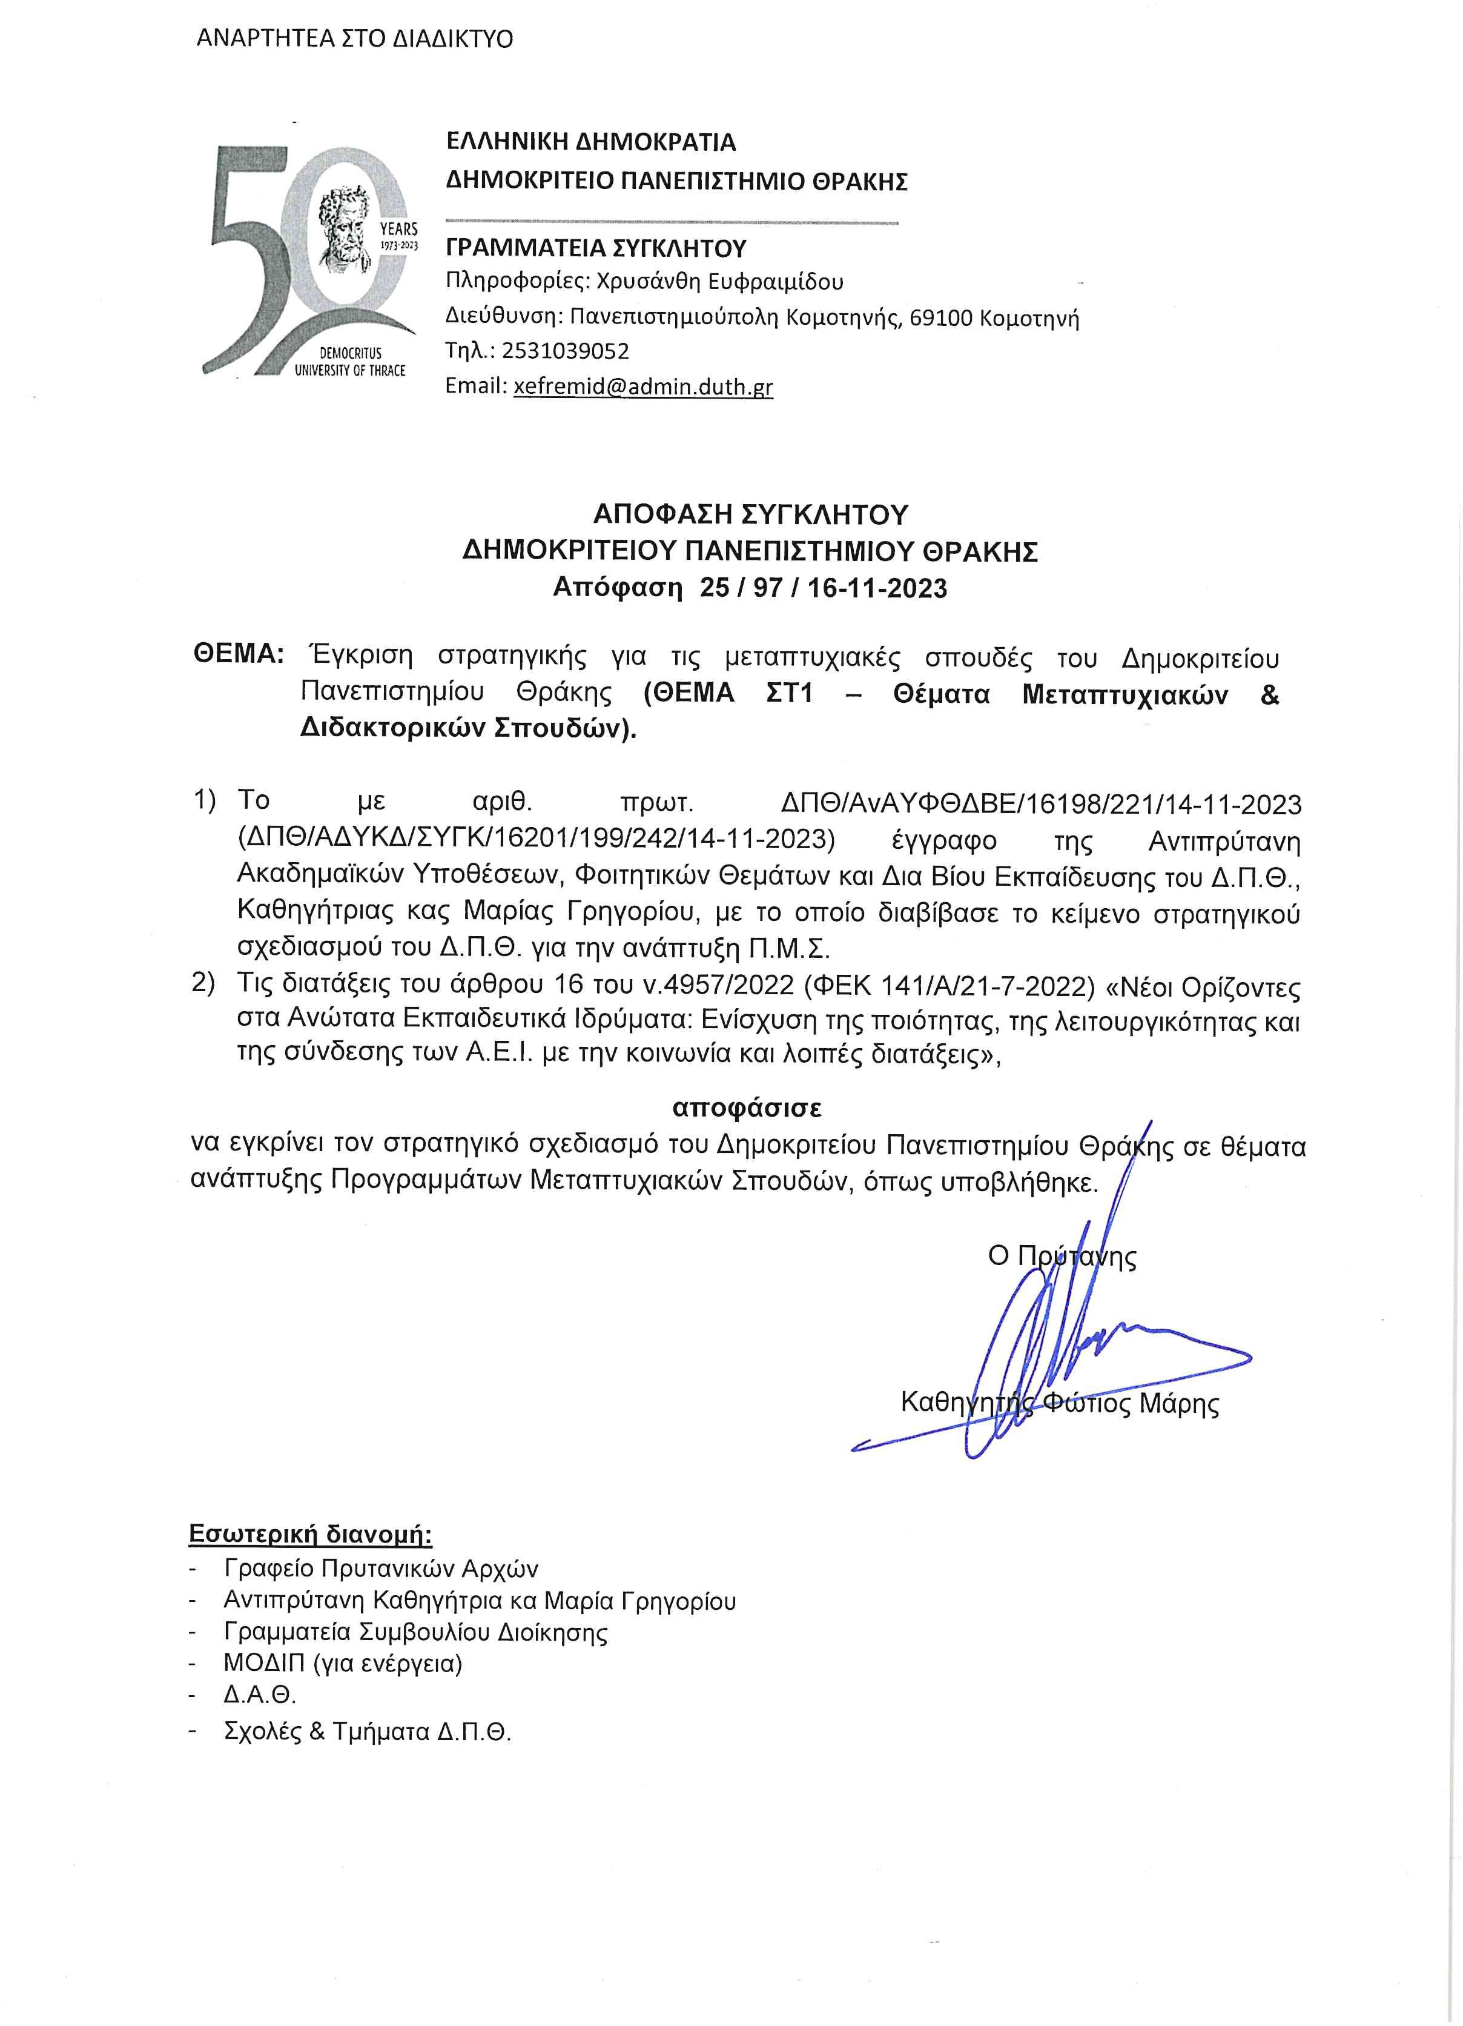

Στρατηγική του ΔΠΘ σε θέματα ανάπτυξης Προγραμμάτων Μεταπτυχιακών Σπουδών
Κεντρικός Στρατηγικός Στόχος του Δημοκρίτειου Πανεπιστήμιο Θράκης (ΔΠΘ) αποτελεί η αριστεία στην εκπαίδευση και η σύνδεσή της με την έρευνα, την καινοτομία και την επιχειρηματικότητα.
Το ΔΠΘ οργανώνει προγράμματα δεύτερου και τρίτου κύκλου σπουδών (Προγράμματα Μεταπτυχιακών Σπουδών – ΠΜΣ, Προγράμματα Διδακτορικών Σπουδών - ΠΔΣ), τα οποία στοχεύουν στην προαγωγή της πρωτότυπης επιστημονικής έρευνας και στην ουσιαστική συνεισφορά στην εξέλιξη της γνώσης, τουλάχιστον σε έναν επιστημονικό κλάδο.
Στο πλαίσιο των προγραμμάτων δευτέρου κύκλου σπουδών το ΔΠΘ αξιοποιεί μεθοδολογίες φοιτητοκεντρικής προσέγγισης και καινοτόμες μεθόδους διδασκαλίας, οι οποίες βασίζονται στην ενεργό συμμετοχή των φοιτητών/τριών στην εκπαιδευτική διαδικασία και αποσκοπούν στην απόκτηση εξειδικευμένων γνώσεων, ικανοτήτων και δεξιοτήτων που θα υποστηρίξουν την επαγγελματική τους ανάπτυξη αλλά και την συνέχιση των σπουδών τους σε επίπεδο διδακτορικού. Το ΔΠΘ υποστηρίζει τα προγράμματα δεύτερου κύκλου σπουδών με την εκάστοτε απαραίτητη υλικοτεχνική υποδομή που απαιτείται, ενώ η διδασκαλία παρέχεται από εξειδικευμένους διδάσκοντες/σκουσες διαμορφώνοντας ένα ελκυστικό περιβάλλον μάθησης κατά τη διεξαγωγή των μεταπτυχιακών και διδακτορικών σπουδών.
Οι Μεταπτυχιακές Σπουδές στο ΔΠΘ εντάσσονται στο πλαίσιο της γενικότερης αποστολής του, καλύπτουν ένα μεγάλο εύρος εξειδικεύσεων σε πολλά επιστημονικά πεδία, παίζουν αποφασιστικό ρόλο στην εκπλήρωση της εκπαιδευτικής, πολιτιστικής, κοινωνικής και οικονομικής αποστολής του και οδηγούν στη λήψη Διπλώματος Μεταπτυχιακών Σπουδών.
Τα ΠΜΣ του ΔΠΘ, πέραν της εμβάθυνσης στη γνώση, της προώθησης της έρευνας και της εξειδίκευσης ενθαρρύνουν και προάγουν τις οριζόντιες δεξιότητες των φοιτητών/φοιτητριών, υποστηρίζουν τη διεπιστημονικότητα με τη συνεργασία μεταξύ των Τμημάτων, αλλά στοχεύουν και στην ενίσχυση της εξωστρέφειας μέσω της ίδρυσης κοινών προγραμμάτων με αναγνωρισμένους Φορείς και Ιδρύματα της ημεδαπής και της αλλοδαπής.
Μέσω των ΠΜΣ που οργανώνει το ΔΠΘ αποσκοπεί:
- στην παροχή όλων των γνώσεων, ικανοτήτων και δεξιοτήτων που απαιτούνται στα γνωστικά αντικείμενα που θεραπεύονται σε όλες τις σχολές του ΔΠΘ, ώστε να σταδιοδρομήσουν με επιτυχία οι απόφοιτοί τους,
- στην εκπαίδευση νέων επιστημόνων σε ένα μεγάλο εύρος επιστημονικών πεδίων,
- στην εκπαίδευση νέων στελεχών και επαγγελματιών σε πεδία που είναι απαραίτητα για την τοπική και εθνική ανάπτυξη υποστηρίζοντας επιχειρήσεις, οργανισμούς και γενικότερα την οικονομία και την κοινωνία,
- στην υποστήριξη της έρευνας, βασικής και εφαρμοσμένης,
- στην αριστεία στη μεταπτυχιακή εκπαίδευση, στη μάθηση, στη διδασκαλία, στην έρευνα και στην καινοτομία καθώς και στη στήριξη και αξιοποίηση καταξιωμένων αλλά και νέων ερευνητών, ακαδημαϊκών δασκάλων αλλά και διοικητικού προσωπικού, που διακρίνονται για το επιστημονικό τους ενδιαφέρον και ήθος, την επαγγελματική τους δέσμευση και συνέπεια και αναπτύσσουν σημαντική επιστημονική δραστηριότητα,
- στην παροχή των γνώσεων, ικανοτήτων και δεξιοτήτων που απαιτούνται για σπουδές σε διδακτορικό επίπεδο.
- στην προσφορά, μέσω της γνώσης, της καινοτομίας, της επιστημονικής σκέψης και της δημιουργίας, στο μέτρο που του αναλογεί, στην ευημερία, την κοινωνική πρόοδο και στον πολιτισμό του εθνικού, ευρωπαϊκού και διεθνούς ακαδημαϊκού χώρου.
Στο πλαίσιο των προγραμμάτων μεταπτυχιακών σπουδών, το ΔΠΘ σκοπεύει να αναπτύξει δράσεις που θα ενισχύσουν την παρουσία του και την ανταγωνιστικότητα των ΠΜΣ που προσφέρει στα αντικείμενα που θεραπεύει σε εθνικό, ευρωπαϊκό και διεθνές επίπεδο.
Η στρατηγική αυτή μπορεί να επιτευχθεί μέσω των ακόλουθων δράσεων:
- Ανάπτυξη νέων ΠΜΣ, με έμφαση σε διεπιστημονικά, διατμηματικά και διιδρυματικά προγράμματα, που προάγουν τόσο την κινητικότητα των φοιτητών και του προσωπικού μεταξύ ακαδημαϊκών, παραγωγικών και κοινωνικών φορέων.
- Εκσυγχρονισμός-Εξορθολογισμός των Προγραμμάτων Μεταπτυχιακών Σπουδών μέσω της αναδιάρθρωσης του αριθμού μαθημάτων, της μείωσης των επικαλύψεων και της εισαγωγής ενοτήτων που συνδέονται με την καινοτομία και την επιχειρηματικότητα αλλά και με τις ήπιες και οριζόντιες δραστηριότητες.
- Ανάπτυξη ξενόγλωσσων ΠΜΣ, είτε από Τμήματα του ΔΠΘ, είτε σε συνεργασία με Ευρωπαϊκά αλλά και Διεθνή Εκπαιδευτικά Ιδρύματα με στόχο την προσέλκυση φοιτητών και διδασκόντων υψηλού επιπέδου από την αλλοδαπή. Η συμμετοχή του ΔΠΘ στη σύμπραξη Πανεπιστημίων EMERGE αναμένεται να ενισχύσει την προσπάθεια.
- Ανάπτυξη μικτών εντατικών προγραμμάτων και προγραμμάτων μικρής διάρκειας για μεταπτυχιακούς φοιτητές στο πλαίσιο του ERASMUS+ ή άλλων προγραμμάτων.
- Συμμετοχή στη συμμαχία EMERGE η οποία αποτελείται από εννέα Πανεπιστήμια που βρίσκονται στην Περιφέρεια της Ευρώπης. Στο πλαίσιο της EMERGE πρόκειται να ενισχυθεί όχι μόνο η κινητικότητα φοιτητών/τριών αλλά και η ανάπτυξη κοινών ΠΜΣ.
- Ανάπτυξη εναλλακτικών μορφών διδασκαλίας και αξιολόγησης των μεταπτυχιακών φοιτητών με ενίσχυση της φοιτητοκεντρικής μάθησης.
- Σύνδεση των ΠΜΣ και των αποφοίτων τους με παραγωγικούς και κοινωνικούς φορείς τόσο σε εθνικό όσο και σε διεθνές επίπεδο. Ιχνηλάτηση της επαγγελματικής αποκατάστασης των αποφοίτων.
- Ενίσχυση της συμμετοχής των αποφοίτων στις διαδικασίες αναδιάρθρωσης των ΠΜΣ με στόχο τη διαρκή βελτίωση της ποιότητας και της ανταγωνιστικότητας των μεταπτυχιακών προγραμμάτων.
- Επιμόρφωση των διδασκόντων σε σύγχρονες μεθόδους φοιτητοκεντρικής διδασκαλίας και στη χρήση σύγχρονων ψηφιακών μέσων (π.χ. VR) με στοχευμένα προγράμματα από το ΚΕΔΙΜΑ-ΔΠΘ.
- Αναβάθμιση των υποδομών διδασκαλίας, των εργαστηριακών και των ψηφιακών υποδομών.
- Ανάπτυξη και ενίσχυση εκπαιδευτικών δραστηριοτήτων διάδρασης μεταξύ διδακτικού προσωπικού και φοιτητών (π.χ. συμμετοχή σε ερευνητικές ομάδες, εκπαιδευτικούς ομίλους, συγγραφή δημοσιεύσεων και έκδοση πανεπιστημιακών/επιστημονικών περιοδικών)
- Σύνδεση των μεταπτυχιακών σπουδών με την έρευνα ως μέσο ενίσχυσης της εκπαιδευτικής διαδικασίας μέσω της δυνατότητας παροχής ανταποδοτικών υποτροφιών.
- Αξιοποίηση της πρόκλησης της διαδικτυακής μεταπτυχιακής εκπαίδευσης. Το ΔΠΘ στοχεύει να αποκτήσει, μέσω (και) των εξ αποστάσεως προγραμμάτων μεταπτυχιακών σπουδών, ταυτότητα και απολύτως διακριτή εικόνα σε σχέση με τα υπόλοιπα ΑΕΙ η οποία δομείται με την ποιοτικά αναβαθμισμένη, παιδαγωγικά και τεχνολογικά, παροχή των εκπαιδευτικών προγραμμάτων και υπηρεσιών και την καταλυτική συμβολή τους στην έρευνα, τον πολιτισμό, την καινοτομία και την οικονομία της περιοχής. Στο πλαίσιο αυτό, το ΔΠΘ μέσω των εξ αποστάσεως ΠΜΣ:
- διεκδικεί την ανάπτυξή του ως σύγχρονο και τεχνολογικά αναβαθμισμένο ΑΕΙ, μέσω της εξωστρεφούς επιστημονικής του δράσης, προκειμένου να εδραιωθεί σε διεθνές επίπεδο ως ακαδημαϊκό ίδρυμα με προοπτικές,
- στοχεύει στην αριστεία στη μεταπτυχιακή εκπαίδευση, μάθηση και διδασκαλία, την έρευνα και την καινοτομία που θα βασίζεται στην προσέλκυση μεταπτυχιακών φοιτητών χωρίς το εμπόδιο του γεωγραφικού προσδιορισμού,
- επιδιώκει τη δημιουργία και ανάπτυξη εκτεταμένων δικτύων επιστημονικής συνεργασίας με φορείς και οργανισμούς από το πεδίο των επιστημών, της οικονομίας και του πολιτισμού, μέσα από διμερείς, βαλκανικές, ευρωπαϊκές και διεθνείς συνέργειες.
Στο ΔΠΘ η εξ αποστάσεως μεταπτυχιακή εκπαίδευση δεν βασίζεται αποκλειστικά σε τεχνολογίες που καλούνται να αναπληρώσουν την πρόσωπο με πρόσωπο διδασκαλία. Καθορίζεται, πρωτίστως, από μια παιδαγωγική φιλοσοφία που θέτει στο κέντρο τις αλληλεπιδραστικές ενέργειες που προωθούν τη συμμετοχή των εκπαιδευομένων σε δραστηριότητες νοηματοδοτημένης μάθησης. Με βάση αυτή τη θεώρηση, ο σχεδιασμός της εξ αποστάσεως μεταπτυχιακής εκπαίδευσης προϋποθέτει:
- την εις βάθος γνώση του γνωστικού αντικειμένου
- τη λεπτομερή οργάνωση των εκπαιδευτικών-διδακτικών διαδικασιών
- την επιλογή ή/και διαμόρφωση εκπαιδευτικού υλικού
- τον σχεδιασμό κατάλληλων μαθησιακών δραστηριοτήτων (εργασιών) που υλοποιούν οι εκπαιδευόμενοι/ες
- τη διαρκή υποστήριξη των εκπαιδευομένων
- την εγκαθίδρυση αμφίδρομης επικοινωνίας και θετικού μαθησιακού κλίματος
- την ύπαρξη τεχνολογικών περιβαλλόντων που υποστηρίζουν αποτελεσματικά τις επιμέρους εκπαιδευτικές-μαθησιακές δράσεις
- την έγκυρη κι αξιόπιστη αξιολόγηση του εκπαιδευτικού αποτελέσματος.
Η ηλεκτρονική μάθηση στα ΠΜΣ βασίζεται στην αλληλεπίδραση μεταξύ φοιτητή/τριας και εκπαιδευτικών πόρων, φοιτητή/τριας-διδάσκοντα/ουσας και φοιτητών/τριών μεταξύ τους. Επιπλέον, προσφέρει στους/στις εκπαιδευόμενους/ες αυξημένες ευκαιρίες για επανάληψη των δύσκολων ή δυσνόητων σημείων αλλά και αναστοχασμό, οδηγώντας στην βαθύτερη ανάλυση του εκπαιδευτικού υλικού, στη διερεύνηση και στον προβληματισμό και, τελικά, στην εμβάθυνση της γνώσης.

Ανάλυση SWOT για τις Μεταπτυχιακές Σπουδές στο ΔΠΘ
Ακολουθεί ανάλυση SWOT η οποία χρησιμοποιήθηκε για τον προσδιορισμό στρατηγικών εκμετάλλευσης των ευκαιριών και διαχείρισης των απειλών, ενισχύοντας ταυτόχρονα τις δυνατότητες και αντιμετωπίζοντας τις αδυναμίες του ΔΠΘ.
Δυνατά Σημεία (Strengths)
Ποιοτικά Προγράμματα σε σύγχρονες κατευθύνσεις: Υψηλή ποιότητα μεταπτυχιακών προγραμμάτων με καλά σχεδιασμένη δομή, εκπαιδευτικό υλικό και εκπαιδευτικές δράσεις υψηλής ποιότητας, που παρέχουν εξειδικευμένες γνώσεις, ικανότητες και δεξιότητες στους/στις φοιτητές/τριες στο αντικείμενο των ΠΜΣ παράλληλα με την ανάπτυξη οριζόντιων (ήπιων) δεξιοτήτων σε σύνδεση με την έρευνα, την επιχειρηματικότητα και την καινοτομία.
Αξιοποίηση της εξ αποστάσεως εκπαίδευσης: Ενίσχυση του στοιχείου της εξ αποστάσεως εκπαίδευσης σε όλα τα ΠΜΣ, αύξηση του αριθμού των ΠΜΣ με εκπαίδευση 100% εξ αποστάσεως.
Έμπειρο Διδακτικό Προσωπικό: Έμπειρο και καταρτισμένο διδακτικό προσωπικό με μακρόχρονη εμπειρία στην έρευνα και τη διδασκαλία. Συνεχής αναβάθμιση των δεξιοτήτων του εκπαιδευτικού προσωπικού μέσω των στοχευμένων δράσεων του ΚΕΔΙΜΑ-ΔΠΘ.
Έρευνα και Καινοτομία: Προώθηση μέσα από τα μεταπτυχιακά προγράμματα του ιδρύματος της ενεργούς συμμετοχής στην έρευνα καθώς και προώθηση καινοτόμων ιδεών.
Αδυναμίες (Weaknesses)
Χρηματοδοτικά Θέματα: Έλλειψη επαρκούς ανταγωνιστικής χρηματοδότησης η οποία περιορίζει τη δυνατότητα παροχής υποτροφιών και πόρων.
Περιορισμένη Διεθνής Προβολή: Η ανεπαρκής προώθηση των μεταπτυχιακών προγραμμάτων σε διεθνές επίπεδο η οποία περιορίζει την προσέλκυση διεθνών φοιτητών/τριών.
Ανεπαρκής Σύνδεση με την Αγορά Εργασίας: Η ανεπαρκής σύνδεση με εταιρείες και τον επαγγελματικό χώρο, μειώνει τις ευκαιρίες απασχόλησης των μελλοντικών αποφοίτων.
Υψηλό κόστος σπουδών: Τα ΠΜΣ του ΔΠΘ που χρησιμοποιούν σε μεγάλο ποσοστό την δια ζώσης εκπαίδευση δυσκολεύονται να αυξήσουν το target group σε όλη την ελληνική επικράτεια λόγω της έδρας του ΔΠΘ, δεδομένου ότι η μετακίνηση ανεβάζει απαγορευτικά το κόστος των σπουδών.
Ευκαιρίες (Opportunities)
Ανάπτυξη Συνεργασιών: Δημιουργία συνεργασιών με επιχειρήσεις και άλλα εκπαιδευτικά ιδρύματα για περαιτέρω ενίσχυση των προγραμμάτων του ΔΠΘ.
Αυξημένη Διεθνής Προσέλκυση: Εκμετάλλευση των διεθνών αγορών εκπαίδευσης και αύξηση της προσέλκυσης αλλοδαπών φοιτητών/τριών με την δυνατότητα που δόθηκε από το νομοθετικό πλαίσιο για μεταπτυχιακά 100% εξ αποστάσεως.
Ανάπτυξη Εκπαιδευτικών Τεχνολογιών: Χρήση της τεχνολογίας για τη βελτίωση της εκπαίδευσης, όπως διαδικτυακά μαθήματα και διαδραστικά εκπαιδευτικά εργαλεία. Η αξιοποίηση των νέων εργαλείων όπως της Εικονικής Πραγματικότητας που έχει ήδη ξεκινήσει στο ΔΠΘ αποτελεί βασικό πλεονέκτημα.
Αύξηση Ζήτησης για Μεταπτυχιακές Σπουδές: Η αυξανόμενη αναγνώριση της αξίας της μεταπτυχιακής εκπαίδευσης οδηγεί σε αυξημένη ζήτηση για τα ΠΜΣ.
Απειλές (Threats)
Ανταγωνισμός: Αυξημένος ανταγωνισμός από άλλα πανεπιστήμια για την προσέλκυση των καλύτερων φοιτητών.
Μειωμένη Χρηματοδότηση: Πιθανές περικοπές στη χρηματοδότηση της εκπαίδευσης οι οποίες θα μπορούσαν να επηρεάσουν την ποιότητα των προγραμμάτων.
Παγκόσμιες Προκλήσεις: Επιπτώσεις από παγκόσμια συμβάντα όπως πανδημίες, πόλεμοι, οικονομικές κρίσεις, που μπορεί να επηρεάσουν την κινητικότητα των φοιτητών/τριών και την λειτουργία των προγραμμάτων.
Ασταθές Νομοθετικό Πλαίσιο: Συχνές αλλαγές στο νομοθετικό πλαίσιο για τα ΠΜΣ προκαλούν αντίστοιχες αλλαγές/τροποποιήσεις στα προγράμματα σπουδών και τη λειτουργία τους.

